«Аннинские чтения-2016»
11 марта 2016 г. состоялась V научно-практическая конференция «Аннинские чтения-2016», которая проходила в филиале Музейно-выставочного центра ЗАТО Железногорск, расположенном в п. Подгорный.
Организаторами конференции выступили Сибирское отделение Российской Академии наук, Лаборатория археологии, этнографии и палеографии Средней Сибири, Университет Российской академии образования Красноярский филиал, Лаборатория археологии, этнографии и палеографии Средней Сибири, Красноярский государственный педагогический университет им. В.П. Астафьева.
Впервые в конференции приняли учащиеся нашей школы.
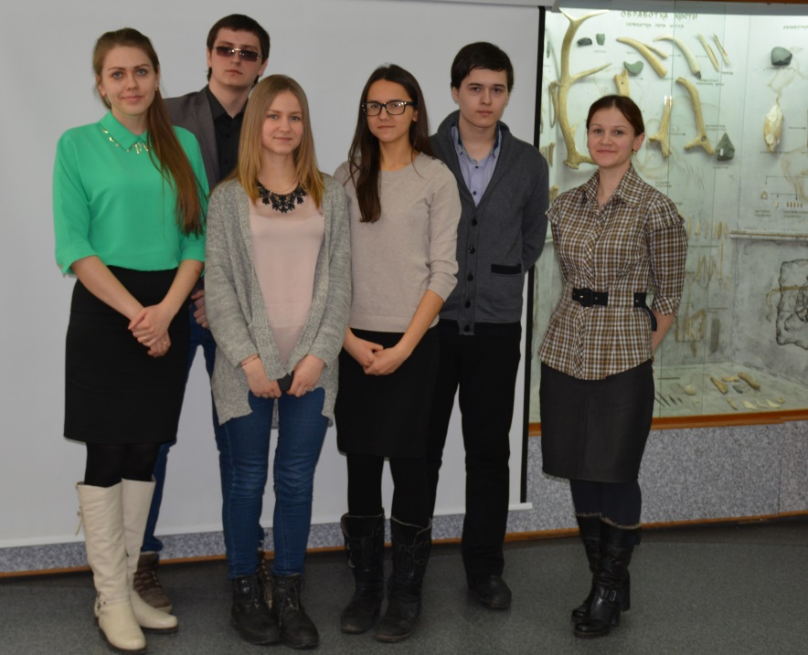

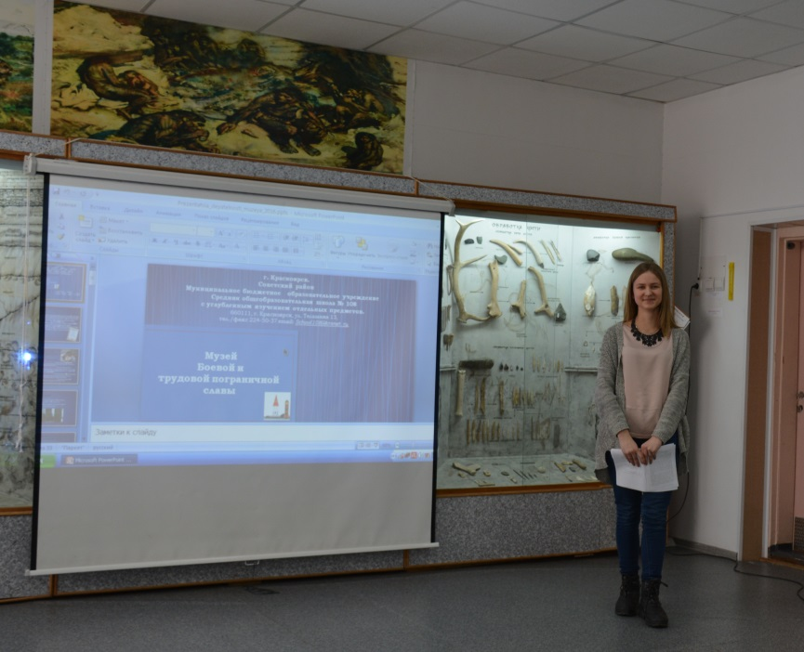

Казанцева Т., ученица 11 б класса представила деятельность школьного музея «Боевой и трудовой пограничной славы».

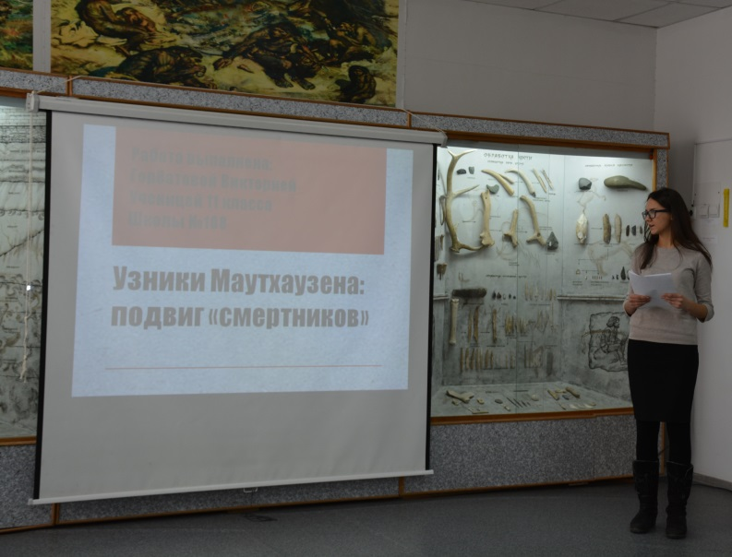
Горбатова Виктория, ученица 11 б класса, и Лисман Роман, ученик 8 а класса, выступили с поисково-исследовательскими работами, материалом для которых послужили истории судеб красноярцев-узников нацизма А. В. Татарникова и И. Н. Пасторова:
«Узники Маутхаузена: подвиг смертников» и «Судьба узника № 274435».
Лыкова Ольга Александровна, учитель истории, выступила с докладом «Музеефикация памятников наскального искусства на северо-западе Минусинской котловины».
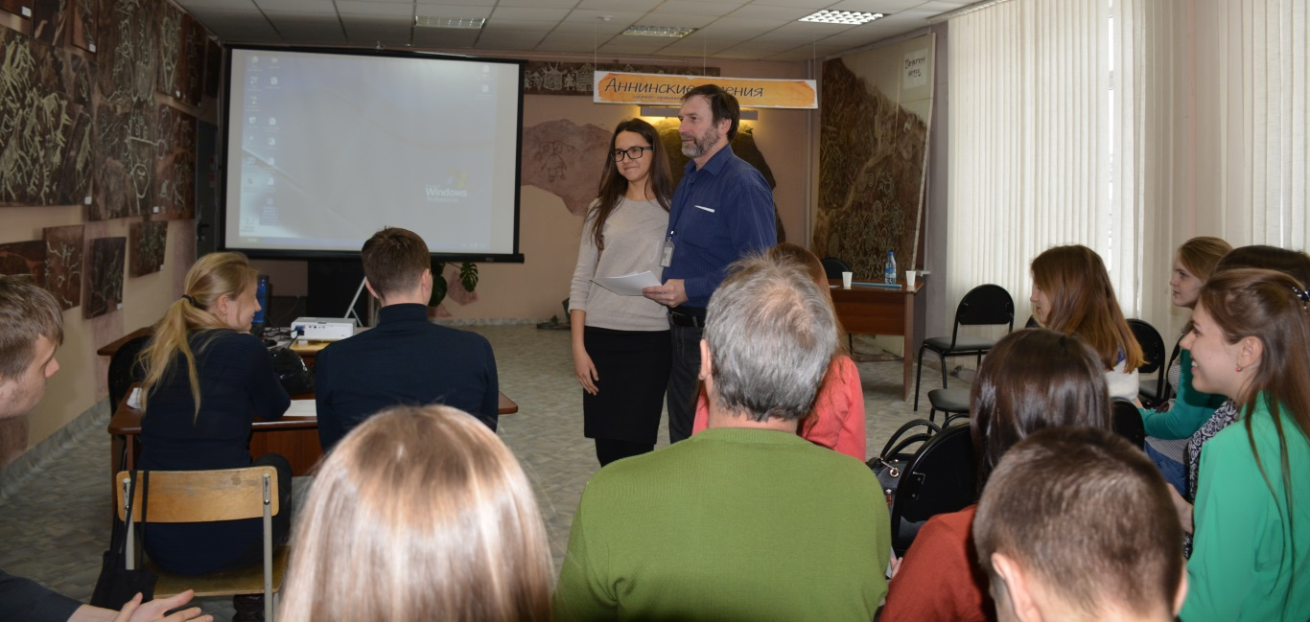
Все участники конференции получили сертификаты участников, которые вручил Мандрыка Павел Владимирович – кандидат исторических наук, зав. лабораторией археологии ГУ СФУ
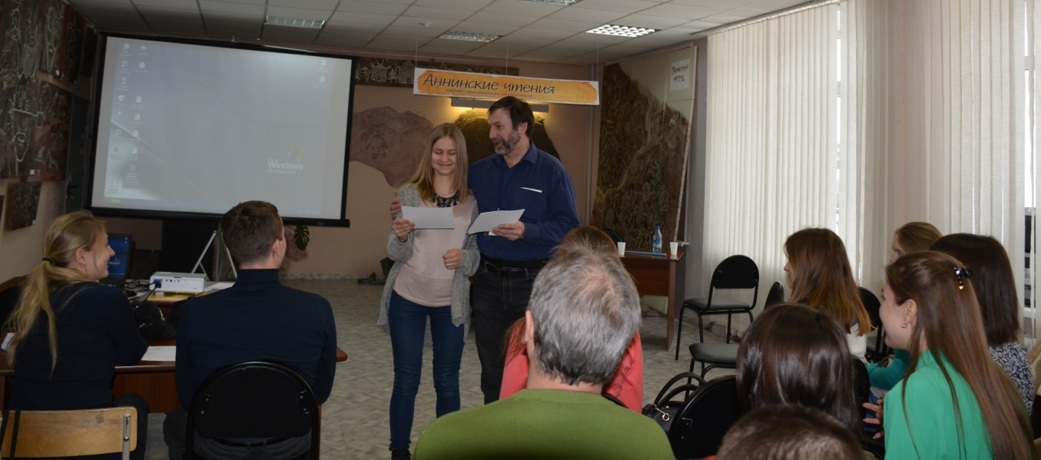

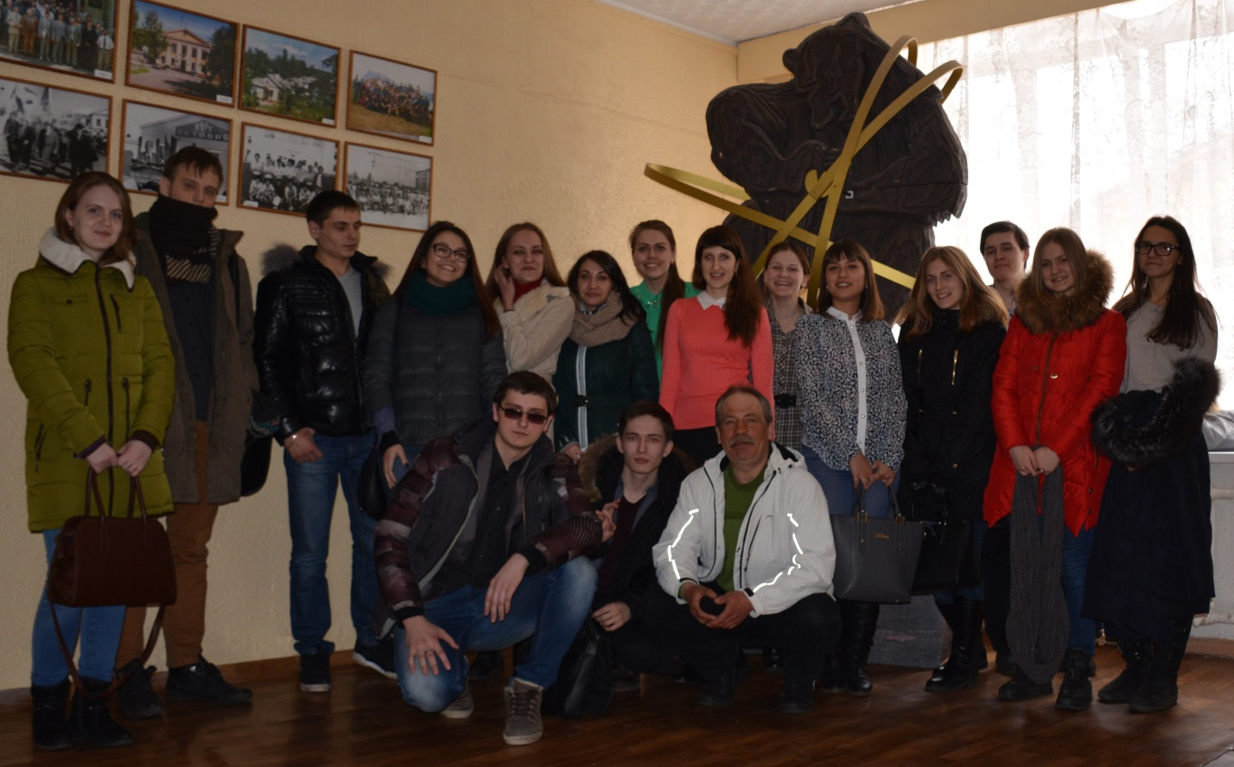
Заика Александр Леонидович, к.и.н., директор музея археологии и этнографии КГПУ им. В.П. Астафьева с участниками конференции.
Организаторы конференции высоко оценили выступление наших участников. По итогам конференции планируется издание сборника материалов, куда войдут работы учащихся нашей школы и Лыковой О. А.

